个人简历

细心从每一个小细节开始。

Personal resume

姓 名 ：李博

民 族 ：汉

电 话 ：19971131907

邮 箱：1548508560@qq.com

籍 贯：湖北黄冈

出生年月：2004年5月

身 高：175cm

毕业院校 ：荆州理工职业学院

学 历 ：专科

性别 ：男

基本信息

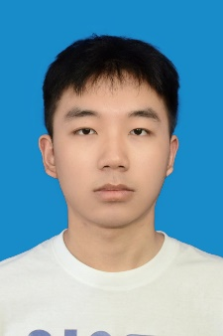

照片

教育背景

2023.09-2025.06 荆州理工职业学院 计算机应用技术

主修课程：

C语言、HTML网站设计、Java程序设计、Photoshop、Linux服务器配置与管理、PHP网站开发、Node.js应用开发、MySQL数据库、vue.js前端开发等

校园经历

2023.06-2025.06 荆州理工职业学院（软件工程学院学生会） 干事

开发了2个PC端后台管理系统和1个响应式学院宣传网站。其中一个后台系统用于管理学生会成员信息与活动经费审批；另一个为讲座预约系统，支持学生在线预约、讲师发布讲座、管理员审核。宣传网站负责展示学院动态、专业介绍和优秀学生作品。使用 Vue 3 组合式 API，Vue Router 管理路由，Pinia 进行状态管理，Element Plus 构建 UI 界面，Axios 处理 HTTP 请求，基于 Webpack 构建

使用JMeter完成接口压力测试，单接口并发量达1000次/秒

技能证书

熟练使用vue.js，react等前端框架。

熟练掌握MySQL等数据库的操作及常用的SQL命令，熟练编写复杂查询语句，曾通过索引优化使查询速度提升40%，基本了解JMeter等工具的使用；

熟练使用office办公软件

熟练使用vscode、Navicat Premium 17等工具

自我评价

本人热爱软件测试工作，具备软件工程的基本知识；熟练掌握各种测试理论和技术，了解测试管理的各种工具软件；服从安排、工作积极主动，具备良好的学习能力和团队合作精神，具备一定的文档编写能力。

能够运用所学的专业知识和技能，解决实际问题，不断提升自己的专业素养和综合能力。

实习经历

2023.01 村委会 计算机应用技术（实习生）

* \*\*\*\*\*\*\*\*\*\*\*\*\*\*\*\*\*\*
* \*\*\*\*\*